
АДМИНИСТРАЦИЯ
ГОРОДСКОГО ПОСЕЛЕНИЯ БЕЗЕНЧУК
муниципального района Безенчукский
Самарской области
446250, п.г.т. Безенчук
ул. Нефтяников, д.12
тел.: 2-14-51 факс: 2-14-51
E-mail: gp-bezenchukso@yandex.ru
ПОСТАНОВЛЕНИЕ
от 23.01.2023 г  _________________ | № 15

Об утверждении положения о проведении патриотических акций «Стена памяти»» и виртуальная «Книга памяти»

В преддверии празднования дня Победы в Великой Отечественной войне, а также в целях создания условий для формирования чувства патриотизма, гордости и любви к своей Родине, сохранения памяти о подвиге предков в годы Великой Отечественной войны и героико-патриотического воспитания молодого поколения, в соответствии Федеральным законом от 06.10.2003 № 131-ФЗ «Об общих принципах организации местного самоуправления в Российской Федерации», руководствуясь Уставом городского поселения Безенчук Самарской области,

ПОСТАНОВЛЯЮ

- Утвердить положение о проведении патриотических акций «Стена памяти»» и виртуальная «Книга памяти».
- Опубликовать настоящее постановление в газете «Вестник городского поселения Безенчук» и официальном сайте Администрации городского поселения Безенчук.
- Контроль за исполнением данного постановления возложить на заместителя Главы городского поселения Безенчук (Пичужкина А.В.).

Глава городского поселения Безенчук В.Н. Гуров

О.С. Артамонова
21835

Приложение
к постановлению Администрации городского
поселения Безенчук муниципального района
Безенчукский Самарской области
№ 15 от 23.01.2023г

ПОЛОЖЕНИЕ
о проведении патриотических акций
«Стена памяти» и виртуальная «Книга памяти»

1. Общие положения

1.1. Настоящее положение определяет цели, задачи, условия и порядок проведения патриотических акций «Стена памяти» и виртуальная «Книга памяти» (далее Акция).
1.2. Организатором патриотической акции является администрация городского поселения Безенчук
1.3. Патриотическая Акция «Стена памяти» и виртуальная «Книга памяти» приурочена к празднованию дня Победы в Великой Отечественной войне.
1.4. Уникальность патриотических акций «Стена памяти» и виртуальная «Книга памяти» заключается в том, что десятки тысяч жителей смогут посмотреть в глаза тем, кто защитил свободу и независимость нашей Родины.
1.5. Память о Великой Отечественной войне она не стирается, не тускнеет с годами. Она всегда в наших сердцах. Наш долг – сохранить в памяти лица, имена и подвиги участников Великой Отечественной войны и тружеников тыла. Еще живы ветераны, прошедшие страшными дорогами войны, труженики тыла – живые свидетели истории. Но сколько не прошло бы лет, мы не должны забывать подвиг советского солдата освободившего нашу Родину от зверств фашизма.
1.6. Чтобы память о каждом осталась в наших сердцах, а дети помнили своих героев поимённо, администрация городского поселения Безенчук проводит патриотические акции «Стена памяти» и виртуальная «Книга памяти».

2. Цели и задачи

Цель: повышение интереса к истории своей семьи, истории своей страны; воспитание патриотизма, чувства гордости и сопричастности к наследию своих предков через создание уникального архива фотографий участников Великой Отечественной войны, ветеранов трудового фронта и оформление «Стены Памяти» и виртуальной «Книги памяти».
Задачи:
- создание информационного банка данных о земляках – участниках Великой Отечественной войны, тружениках тыла, событиях в годы Великой Отечественной войны для формирования информационных стендов «Стена памяти» и создание виртуальной «Книги памяти»
- пропаганда патриотизма и любви к Отечеству, развитие интереса к истории Отечества через увековечивание памяти предков, павших за ее свободу и независимость.
3. Участники
3.1. Акция проводится для всех желающих вспомнить историю своей семьи, рассказать о родственниках, которые учавствовали в Великой Отечественной войне.
4. Сроки проведения

  - Акция проводится с 23 января 2023 года по 01 мая 2024 г.

- Содержание Акции

  - Патриотическая акция «Стена памяти» — это создание памятной мемориальной экспозиции, с фотографиями участников Великой Отечественной войны и краткими сведениями о них. Пример оформления стены памяти представлен в Приложении 1.
  - Патриотическая акция виртуальная «Книга памяти» - это виртуальный памятник, где можно увековечить имена односельчан, принимавших участие в Великой Отечественной войне (погибших, пропавших без вести или вернувшихся домой), с приложенными копиями документов о боевых операциях, подвигах, награждениях, семейными историями, фотографиями и другими материалами для дальнейшего размещения в информационно-телекоммуникационной сети «Интернет» на сайте администрации городского поселения Безенчук в разделе «Книга Памяти» для всеобщего доступа граждан.
  - Патриотическая акция призвана почтить память героев Великой Отечественной войны. Это масштабное изображение призвано увековечить вклад наших родных и близких в величайшее событие – победу в Великой Отечественной войне. Это выражение благодарности родным и близким, защищавшим нашу Родину в годы Великой Отечественной войны и не дожившим до наших дней.
  - Не все имеют высокие награды или звания, не все имена выбиты на мемориальных досках, но мы должны помнить о каждом…
  - Народ жив, пока хранит память о тех, кто подарил нам жизнь. Патриотические акции «Стена памяти» и «Книга памяти»» – это возможность сказать «спасибо» нашим отцам, дедам, прадедам, матерям, бабушкам, прабабушкам, защитившим Родину, прошедшим войну на полях сражений и в тылу. Своих героев надо знать в лицо. Люди, совершившие великое благо - подвиг во имя страны, её граждан достойны нашего преклонения перед ними, уважения и гордости за своё Отечество, породившее истинных героев.

- Условия проведения Акции

  - В рамках проведения Акции жителям городского поселения Безенчук предлагается предоставить в адрес администрации городского поселения Безенчук лично, либо посредством электронной почты, информацию о родственниках, участвовавших в Великой Отечественной войне для создания стены памяти и виртуальной книги памяти.
  - При использовании фотографии участника Великой Отечественной войны, гражданин, направивший фотографию, дает свое согласие на обнародование и в безвозмездное пользование изображения. При этом гражданин, направивший фотографию, уведомляется Организатором о получении разрешения для размещения ее изображения на баннерном полотне и в виртуальной книге по увековечиванию памяти участников Великой Отечественной войны.
  - Администрация городского поселения Безенчук оставляет за собой авторские права на использование макета баннерного полотна.
  - Данная Акция позволит показать подвиг героев Великой Отечественной войны на примере собственной семьи. Это позволит рассказать историю через фотографии, наградные документы, грамоты и т.п. родственников, ушедших в свое время защищать Родину. Только наглядно мы сможем показать, насколько значима Победа для нашего народа, и чего она нам стоила.
  - Всем участникам акции предлагается поделиться воспоминаниями о военно-исторических событиях, представив копии фотографий, наградных листов, фронтовых писем, других памятных семейных документов для их размещения на специально оборудованных стендах, устанавливаемых в дни празднования на центральных площадях населенных пунктов, или в других местах проведения массовых мероприятий, а также данная информация будет размещена в виртуальной книге памяти.

- Порядок и требования к Акции

  - Администрация городского поселения Безенчук проводит две патриотические акции «Стена памяти» и виртуальная «Книга памяти».
  - Принимать участие в двух акциях можно одновременно (по желанию участника).
  - Порядок и требования к акции «Стена памяти»:
В адрес администрации городского поселения Безенчук необходимо предоставить:
- фотографию участника Великой Отечественной войны и ветерана трудового фронта с указанием Фамилии_Имени_Отчества_ (дата рождения в формате ДД.ММ.ГГГГ. – дата смерти ДД.ММ.ГГГГ.). Возможно, вместо даты смерти будет значится следующее: «пропал без вести», «жив»).
- заявку на участие в акции (Приложение 2);
- согласие на обработку персональных данных (Приложение 3).
7.4 Порядок и требования к акции виртуальная «Книга памяти»:
В адрес администрации городского поселения Безенчук необходимо предоставить:
- фотографию участника Великой Отечественной войны, ветерана трудового фронта с указанием Фамилии_Имени_Отчества_ (дата рождения в формате ДД.ММ.ГГГГ. – дата смерти ДД.ММ.ГГГГ.). Возможно, вместо даты смерти будет значится следующее: «пропал без вести», «жив»).
- заявку на участие в акции (Приложение 2);
- согласие на обработку персональных данных (Приложение 3);
- анкетные данные участника ВОв , согласно (Приложения 4);
- копии (фото) наградных листов, медалей и орденов, документов описания подвигов, и т.п.
7.5. Предоставить информацию можно следующими способами:
- лично (на флэшке) в администрацию городского поселения Безенчук (пгт. Безенчук, ул. Нефтяников д. 12 каб. № 6 (Артамонова О.С.)
-либо посредством направления на электронную почту artamonovaoksana10@mail.ru

- Заключительные положения

8.1. Мы надеемся, что эта идея не угаснет, а будет развиваться и расширять свои границы из года в год.
8.2. Все вопросы относительно участия в акции можно направить по электронной почте artamonovaoksana10@mail.ru и по телефону 8 (84676) 21835 (Артамонова Оксана Сергеевна).

Приложение 1

Пример оформления «Стена памяти»

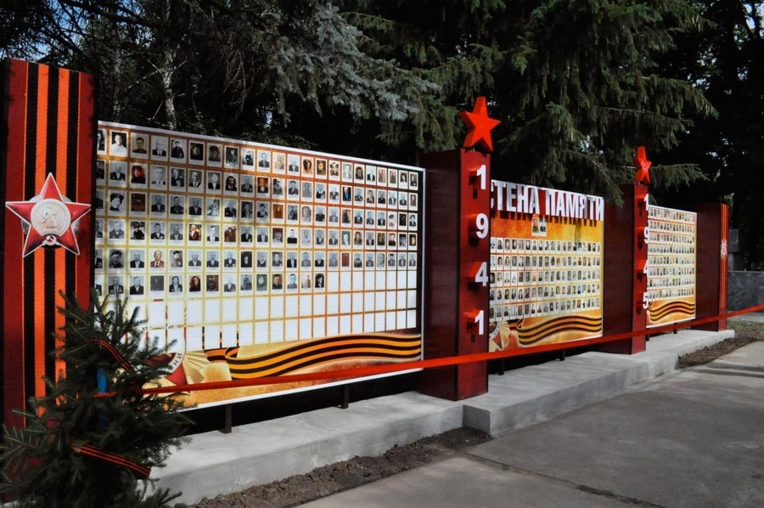
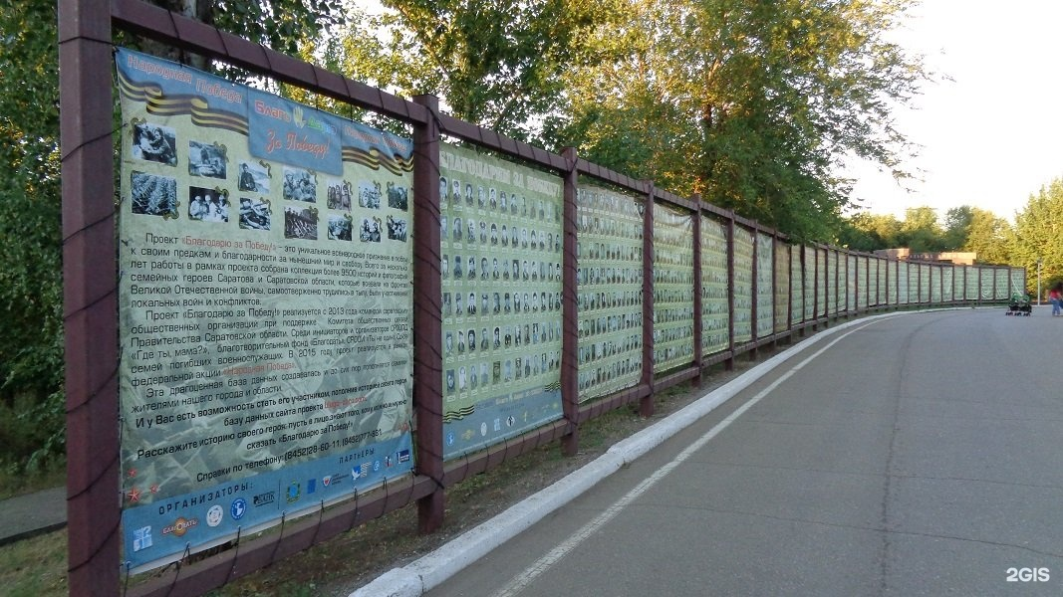
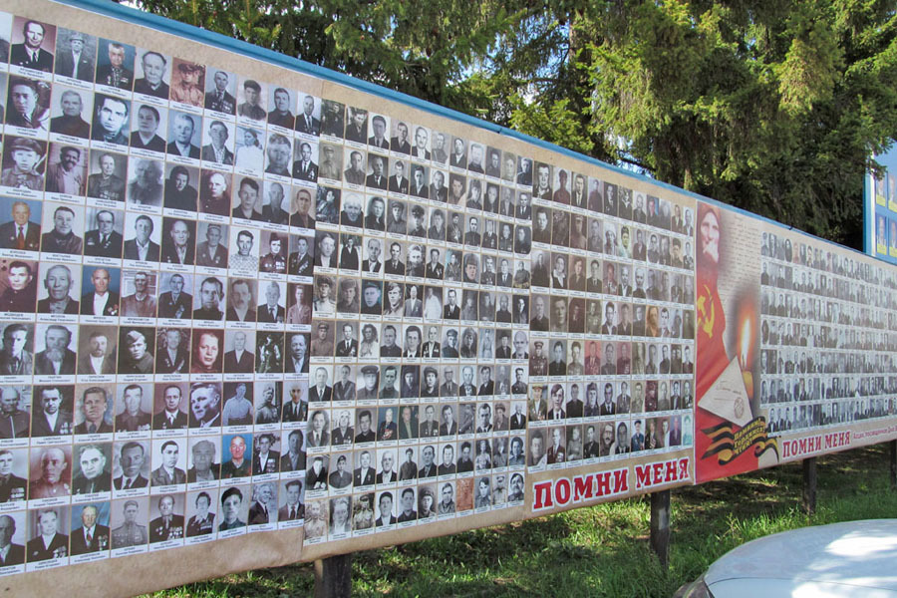

Приложение 2

Заявка на участие в патриотической акции «Стена памяти»
(виртуальная «Книга памяти»)

Фамилия, Имя, отчество участника Акции____________________________________

Сотовый телефон участника Акции_________________________________________

Адрес прописки участника Акции___________________________________________

Электронная почта участника Акции________________________________________

Приложение 3

Согласие можно предоставить в следующей форме:

Загружая изображение и предоставляя информацию об участнике Великой Отечественной войны, я даю согласие на обработку его персональных данных в предоставленном мной объеме, в целях ее размещения в патриотической акции «Стена памяти» и виртуальная «Книга памяти» и подтверждаю, что обладаю законным правом предоставить такое согласие от имени участника ВОв».

Ф.И.О. Подпись Дата

Приложение 4

Анкетные данные участника Великой Отечественной войны
(для акции виртуальная «Книга памяти»)

Ф.И.О. ___________________________________________________________________
Годы жизни (желательно указать полную дату рождения и смерти/гибели, либо вместо даты смерти «жив», либо, при необходимости, указать «Пропал без вести») _________________________________________________________________________
Место рождения ___________________________________________________________
Для участников боевых действий:
- в каком году призван (или отправился добровольцем)__________________________
- род войск, звание _________________________________________________________
- воинское подразделение, в составе которого служил ___________________________
- награды _________________________________________________________________
- ранения _________________________________________________________________
- боевой путь, особо запомнившиеся истории, впечатления _______________________
Для участника трудового фронта:
- где трудился во время Великой Отечественной войны _________________________
- изготавливаемая продукция ________________________________________________
- трудовые достижения, награды _____________________________________________
- особо запомнившиеся истории, впечатления __________________________________
- кроме фотографий в аккаунте участника можно будет разместить сканированные изображения наградных, документов, грамот, а также данные о семье участника.

